**Location Appartement : Astuce Complet pour Trouver Votre Nid Douillet**

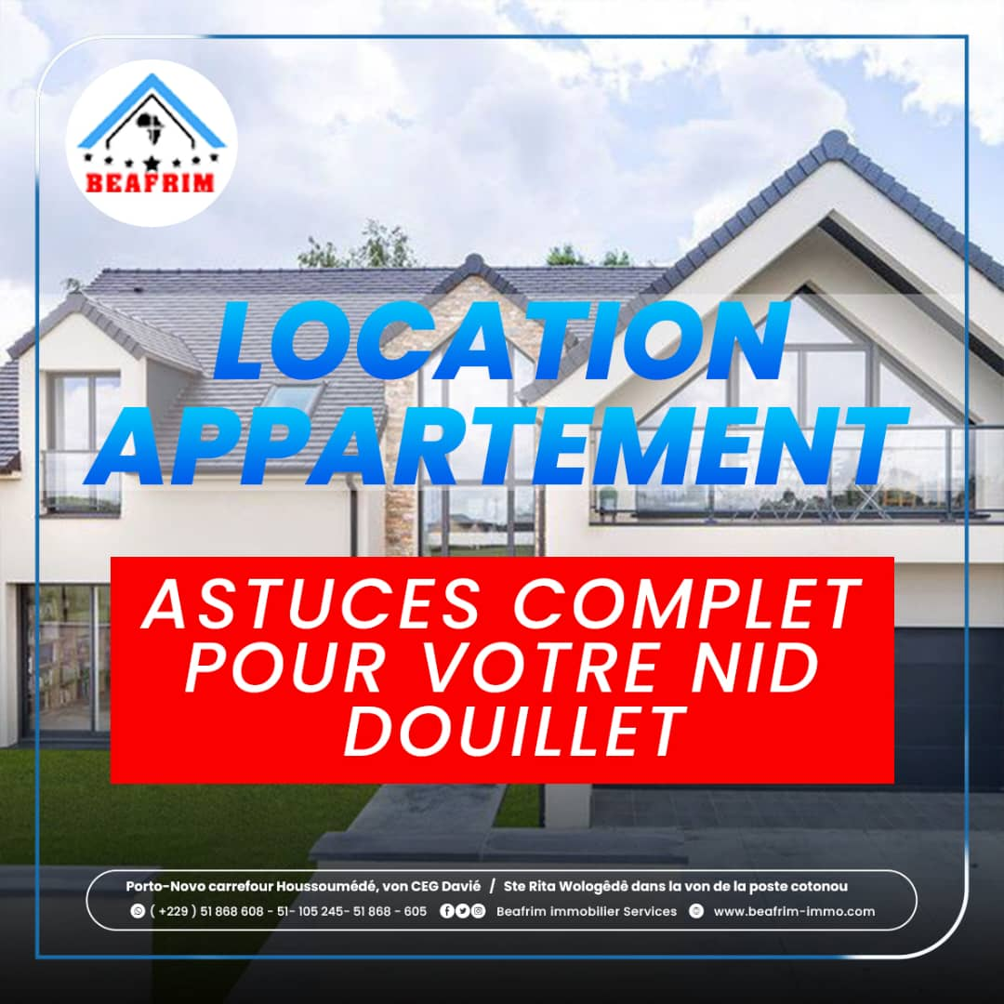

La **Location Appartement** est une démarche qui peut sembler délicate, mais avec la bonne formule, elle devient beaucoup plus facile. Selon les statistiques récentes, **47.1%** des personnes cherchent des jours voir des mois avant de trouver le **nid douillet** idéal. Cet article est donc conçu pour vous offrir une ressource complète afin de réussir dans la **location d'appartements**. En vous outillant correctement, vous pouvez éviter les pièges fréquents et trouver un **appartement** qui répond non seulement à vos besoins, mais aussi à votre budget. Nous allons donc vous guider à travers toutes les étapes essentielles pour optimiser votre recherche et par la même occasion sécuriser l'**appartement** parfait.

1. **Définir vos besoins et votre budget**

Avant d’entamer la recherche d’**appartement à louer**, vous devez **définir vos besoins** et votre budget. Pensez au **type d'appartement** dont vous avez besoin : **appartemen**t **duplex** ou avec plusieurs **chambres**, **studio meublé.** Réfléchissez aussi à l'emplacement, ainsi que les **commodités** disponibles. Tenez compte du **loyer**,des **charges,** et des **frais d’agence** pour établir un **budget réaliste**. Une très bonne planification vous aidera à éviter les mauvaises surprises et à trouver un **appartement** qui répond à toutes vos attentes.

* **Les Facteurs à Considérer**

Définissez le nombre de **pièces** et la **taille de l'appartement** dont vous avez besoin. L'emplacement est aussi important ; par exemple, un **appartement** **proche du centre** peut être plus favorable. Enfin, pensez aussi aux **commodités** comme une **cuisine équipée**, ou un **chauffage collectif.**

* **Le Budget et les Dépenses**

En fonction de vos entrées, calculez le **loyer** que vous pouvez vous assurer, les **charges comprises**, ainsi que les **frais d'agence**. Veillez à ce que le **dépôt de garantie** soit inclus et toute autre dépense nécessaire juste pour éviter les mauvaises surprises financières.

1. **Explorer les différentes options de location**

À la **location, i**l existe plusieurs **types d'appartements** disponibles. Vous pouvez choisir entre un **studio meublé**, un **appartement** avec une ou plusieurs **chambres**, ou même un **duplex**. Chacun a ses avantages et inconvénients. Les **appartements meublés** sont pratiques pour ceux qui cherchent un logement temporaire, tandis que les **appartements** non meublés offrent plus de flexibilité. Explorez également les **appartements rénovés** et ceux en **résidence récente** pour trouver ce qui vous convient le mieux.

* **Les Types d'Appartements**
* **Studio Meublé** : Idéal pour les **étudiants** ou lespersonnes seules.
* **Appartement avec Plusieurs Chambres** : Parfait pour les familles ou les colocataires.
* **Duplex** : Offre une séparation entre les zones de vie, et plus d’espace.
* **Avantages et Inconvénients**

Un **appartement meublé** ne nécessite pas d'achat de mobilier, mais peut être plus coûteux. Un **appartement** non meublé vous offre la possibilité de personnaliser votre espace à votre goût. Les **résidences récentes** ou **appartements rénovés** peuvent offrir des mobiliers plus modernes, mais souvent à un coût plus élevé.

1. **Utiliser les outils de recherche en ligne**



Pour **trouver un appartement**, utilisez des **sites web** et des **applications** destinées aux **annonces de location**. Des plateformes comme **le Bon Coin,** peuvent vous aider à découvrir toutes les options disponibles. Utilisez les **filtres de recherche** pour affiner vos résultats selon vos critères de **loyer**, type d'**appartement** etemplacement. Vérifiez la crédibilité des annonces, il est nécessaire d’être vigilant face aux **arnaques**.

* **Sites Web Recommandés**

Des sites comme **beafrimmimmobilier.com** offrent une grande variété d'**annonces** et des outils pour filtrer les résultats en fonction de vos besoins. Bien qu’elles soient fiables, elles sont largement utilisées pour la **recherche d'appartements**.

* **Éviter les Arnaques**

Vérifiez toujours la véracité des **annonces immobilières**. Les offres trop alléchantes sont souvent des pièges. Prenez garde et assurez-vous que les informations sont cohérentes. Visiter les **appartements** avant de prendre toute décision.

1. **Poser les bonnes questions et inspecter l’appartement**

Lorsque vous visitez des **appartements**, planifiez vos visites pour maximiser votre temps. Posez des questions nécessaires à l'**agent immobilier** ou au **propriétaire**, sur les **charges**, le **loyer** ainsi que les **conditions du bail**. Inspectez minutieusement l'**appartement** pour détecter tout problème potentiel comme des **défaillances** ou des **fuites** dans les installations. Notez toutes les observations, filmez même s’il le faut. Cela vous permettra d’éviter les surprises après votre emménagement.

* **Les Questions à Poser**

Cherchez à savoir les détails sur les **charges comprises,** les **charges comprises,** le **dépôt de garantie**, et les **règles de la copropriété**. Assurez-vous aussi de comprendre les procédures concernant la **réparation** et l’entretien de l'**appartement**.

* **Inspection de l'Appartement**

Vérifiez l'état des **fenêtres,** des placards et des installations comme la **cuisine aménagée**. Assurez-vous que tout fonctionne correctement avant de signer le contrat de bail.

1. **Négocier le bail et finaliser les détails**



Avant de signer le **bail de location**, lisez attentivement tous les termes et conditions. Négociez les aspects clé comme le montant du **dépôt de garantie** et les **conditions de résiliation**. Il est également nécessaire de souscrire une **assurance locative** pour protéger votre **appartement**. Assurez-vous que tous les détails sont clairs et conformes avant de finaliser la **location**.

* **Points Clés du Bail**

Examinez les clauses concernant le **dépôt de garantie**, les **réparations** et les **charges**. Assurez-vous de comprendre vos obligations ainsi que celles du **bailleur**.

* **Assurance Locative**

Pour couvrir les risques liés à votre **appartement**, vous devez souscrire une **assurance locative**. Cette dernière est souvent exigée par les propriétaires et protège contre divers sinistres.

En suivant cet article sur la **location appartement**, vous serez mieux outillé pour trouver le **nid douillet** idéal. Définir vos besoins, explorer les options, et utiliser les outils de recherche appropriés vous aidera à réussir votre **location d'appartement**. N’oubliez pas de poser les bonnes questions lors des visites et de négocier les termes du bail pour éviter les surprises. Merci de votre attention, et n’hésitez pas à consulter nos autres articles pour plus de conseils sur la **location immobilière**.